附件2：
岳阳市网上政务服务和电子监察系统政务服务事项信息表
填表单位（公章）：屈原管理区住房和城乡建设局 填表日期：2014年11月22日
事项名称 | 住宅物业建设单位采用协议方式选聘物业管理企业许可 |  |  |  |  |  |  | 子项名称
事项编号 | 430681448813616A32300 |  |  |  |  |  |  | 子项编号
办件类型 | ■转报件 □承诺件 □即办件
是否转报上级机关 | ■是 □否 | 转报单位 |  |  | 岳阳市房地产管理局
是否前置审批 | □是 ■否 | 前置审批单位
是否联合审批 | □是 ■否 | 联合单位
是否包含特别程序 | □是 ■否 | 特别程序 |  |  | □听证 □招标 □拍卖 □检验 □检测 □检疫 □鉴定 □专家评审 □其它
事项类型 | ■行政许可 □非行政许可 □其它办事服务事项
许可对象 | 拟采用协议方式选聘物业管理企业的住宅物业建设单位
许可依据 | 《物业管理条例》（国务院落令第379号）第二十四条
是否收费 | □是 ■否
收费标准 | 不收费
收费依据 | /
许可数量 | ■无限制 □有限制，限制数量
法定期限 | 20个工作日
承诺期限 | 15个工作日
许可条件 | （一）多层物业总建筑面积少于3万平方米，或者单栋高层总建筑面积少于1万平方米，或者多层、高层混合总建筑面积少于2万平方米； （二）投标人少于三人。
许可程序 | 一、受理  （一）岗位责任人：刘萍  （二）岗位职责及权限：  对申请人提出的行政许可申请，应当根据下列情况分别作出处理：  1、申请事项依法不需要取得行政许可的，应当即时告知申请人不予受理；  2、申请事项依法不属于本行政机关职权范围的，应当即时作出不予受理的决定，并告知申请人向有关行政机关申请；  3、申请材料存在可以当场更正的错误，应当允许申请人当场更正；  4、申请材料不齐全或者不符合法定形式的，当场一次性告知申请人需要补正的全部内容，逾期不告知的，自收到申请材料之日起即为受理；  5、申请事项属于本行政机关职权范围，申请材料齐全、符合法定形式，或者申请人按照本行政机关的要求提交全部补正申请材料的，应当受理行政许可申请；  6、受理或者不予受理行政许可申请，应当出具加盖本行政机关专用印章和注明日期的书面凭证。  （三）时限：即时  二、审查  A、初审  （一）岗位责任人：何斌  （二）岗位职责及权限：  1、对申请人提交的材料内容进行合法性、真实性审查，会同项目所在地辖区房地产分局进行实地调查。  2、对符合条件的，提出初审意见，报驻市政务中心行政首席代表和主管物业工作的局领导复审。  3、发现行政许可事项直接关系他人重大利益的，应当告知利害关系人有进行陈述和申辩的权利。  （三）时限：5个工作日  B、复审  （一）岗位责任人：市房地产局分管领导  （二）岗位职责及权限：按照审核标准进行审核，对符合标准的，提出同意意见，报局主要领导审批；对不符合许可条件的，提出不同意意见及理由。  （三）时限：5个工作日  三、决定  （一）岗位责任人：市房地产局主要领导  （二）岗位职责及权限：对符合法定条件的，作出行政许可决定。对不符合法定条件、标准的，不予许可，并以书面形式说明理由。  （三）时限：3个工作日。  四、告知与公示  （一）岗位责任人：刘萍  （二）岗位职责及权限：  1、许可项目承办人制作许可文书后，通知申请人办理有关手续；  2、告知申请人享有依法申请行政复议或提起行政诉讼的权利；  3、由市房地产信息管理中心将许可情况进行公示。  （三）时限：2个工作日
监督部门投诉电话 | 局纪检监察室监督举报电话：0730-5727319
窗口地点 | 岳阳市屈原管理区兴盛北街
交通到达线路
工作时间 | 周一至周五（法定节假日除外）冬季 上午8:00-12:00 下午2:30-5:30 夏季 上午8:00-12:00 下午3:00-6:00
业务咨询电话 | 0730-5723189
联系人联系电话 | 何斌13054081269
单位网址
办理环节信息
办理环节 | 办理时限 |  | 进行特别程序 |  |  | 执行人 | 所在部门 |  |  | 职 务
受 理 | 即时个工作日 |  | □是 ■否 |  |  | 刘萍 | 屈原房产局 |  |  | 科员
初 审 | 5 个工作日 |  | □是 ■否 |  |  | 何斌 | 屈原房产局 |  |  | 科员
复 审 | 5 个工作日 |  | □是 ■否 |  |  |  | 市房地产局
决 定 | 3 个工作日 |  | □是 ■否 |  |  |  | 市房地产局
办结告知 | 2 个工作日 |  | □是 ■否 |  |  | 刘萍 | 屈原房产局 |  |  | 科员
提交材料信息
序 号 | 材料名称 |  |  |  |  |  |  |  |  | 材料类型（表格/证照/文件/其它） | 份 数
1 | 申请采用协议方式选聘物业服务企业的报告； |  |  |  |  |  |  |  |  | 报告 | 1
2 | 土地使用证； |  |  |  |  |  |  |  |  | 证照 | 1
3 | 建设项目立项批文； |  |  |  |  |  |  |  |  | 文件 | 1
4 | 规划许可证； |  |  |  |  |  |  |  |  | 证照 | 1
5 | 物业管理用房证明材料。（规划设计总平面图标明的物业管理用房位置及测绘中心出具的物业管理用房分户平面图） |  |  |  |  |  |  |  |  | 图纸 | 1
6 | 物业管理合同范本 |  |  |  |  |  |  |  |  | 文件 | 1
7 | 业主临时管理规约范本 |  |  |  |  |  |  |  |  | 文件 | 1
8 | 通过招标方式选聘物业服务企业，投标人少于3人的，建设单位出具物业项目招标情况说明 |  |  |  |  |  |  |  |  | 文件 | 1
是否已有业务软件处理本事项 |  |  |  | □是 ■否
审批流程图 |  |  |  | 附图
填表说明
1、表内有“□”的栏目， 选定项请用“■”标示。
2、填写事项的基本信息，如果事项包含多个子项，需要对所有子项逐一填写事项信息。
3、如事项涉及转报上级机关、前置审批、联合审批等环节，须填写具体的转报、前置及联合审批单位，并提供详细的审批流程图。
4、办理环节信息以受理、初审、复审、决定、办结告知五个环节为基础。根据实际情况进行删减，涉及特别程序的环节需要注明。
5、办理环节时限以承诺时限为依据，由各单位科学、合理分配。
6、提交材料信息中涉及申请人或申请单位需要填写的表格，请报送表格的纸质文档和电子文档，供申请人或申请单位下载使用。
7、此附件可自行打印或增、减行。

审批流程图 | 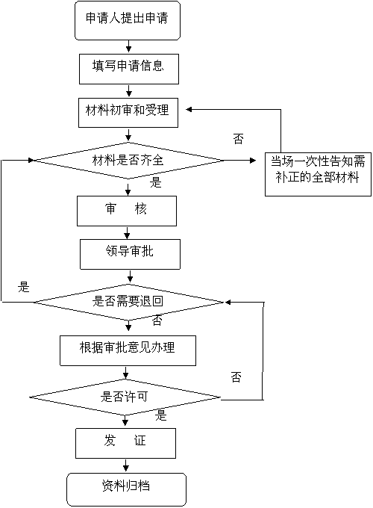
负责人（签字）： 填报人（签字）： 联系电话：0730-5723189

